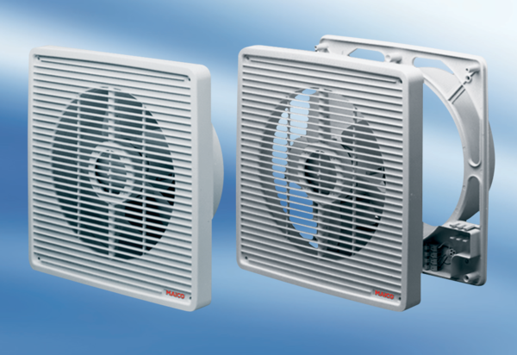Ugradbeni zidni ventilator ENR 31Jedinica za pakiranje: 1 komAsortiman: C
Broj artikla: 0081.0306Proizvođač: MAICO

